EJERCICIO 5

*-Hacer capturas de 4 páginas de como cargan el javascript y responder a las preguntas.*

Youtube:

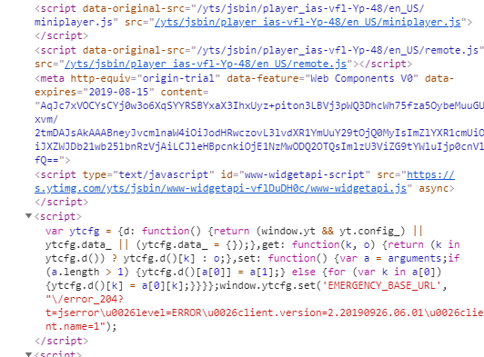

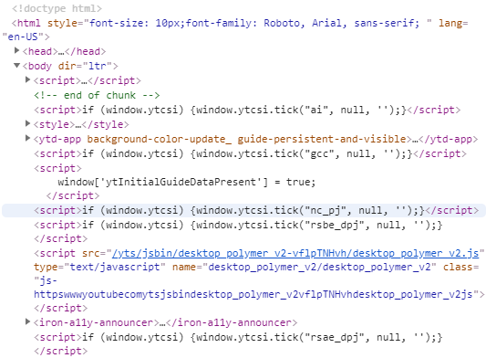

El código javascript que utiliza están tanto en el head como en el body, pero sólo lo utiliza cargándolos desde archivos externos.

Marca:

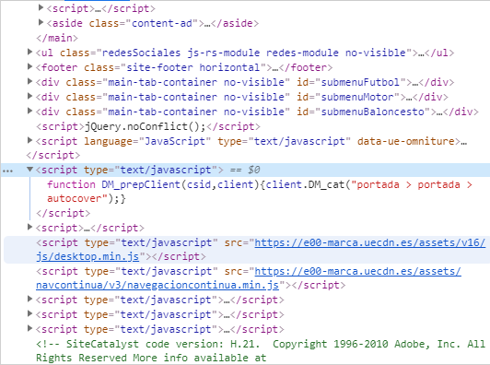

Usa tanto scripts de manera interna como cargados desde un archivo externo.

Amazon:

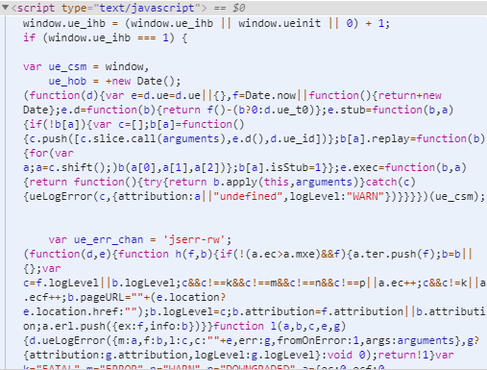

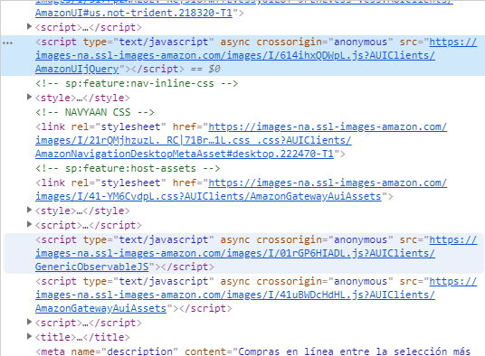

Usa tanto scripts de manera interna como cargados desde un archivo externo.

Forocoches:

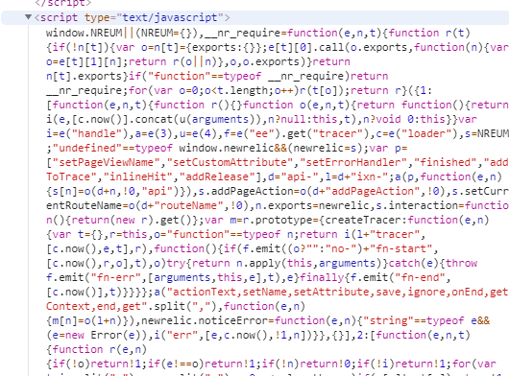

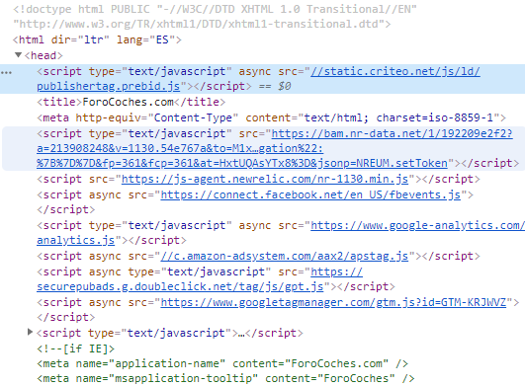

Usa tanto scripts de manera interna como cargados desde un archivo externo.

*-Si la forma más óptima de cargar javascript es por archivo, ¿por qué existen páginas que en el HTML existe javascript?*

Lo usan por el motivo del tiempo de carga, si la página tiene pocos scripts es mejor incluirlos todos en el HTML ya que mientras más referencias externas se usen, más peticiones por separado deberá hacer el buscador web al servidor web para extraer el código y, por tanto, más tiempo de espera.

*- ¿Por qué en muchas aplicaciones el javascript se carga fuera de la cabecera HEAD y se pone al final del BODY?*

Si ponemos el código javascript en el head, sería lo primero que se cargase en la página, por lo que mientras se está cargando la página web aparecerá por unos segundos completamente en blanco ya que aún no se ha cargado ningún elemento HTML, dando una sensación de espera mayor que al poner el código javascript al final del body. De esta manera se asegura que éste se cargue después de que lo hayan hecho los demás elementos de la página, y aunque la página no sea completamente funcional hasta que se carguen los scripts, la sensación de espera durante la carga sería mucho menor.